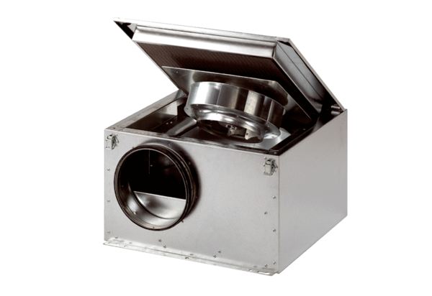Hangszigetelt szellőző doboz ESR 12 SCsomagolási egység: 1 darabVálaszték: C
Termékszám: 0080.0227Gyártó: MAICO

